Tres son los componentes:

**1)** el comercio internacional, que

Ha constituido la principal forma de intercambio de bienes y servicios entre economías nacionales,

**2)** la dimensión financiera o conexión entre las bolsas de comercio y entre los mercados de bonos y otros instrumentos financieros

**3)** la inversión productiva o inversión extranjera directa (que, recientemente, se produce especialmente desde los países desarrollados y entre países en desarrollo).

Solamente cuando despliegue y adopción de infraestructura alcancen un nivel elevado, se pueden observar efectos importantes a nivel agregado.

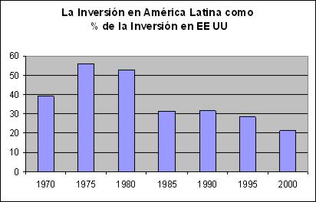

Taza de inversión telecomunicaciones y tecnologías de la información. La primera se deduce del coeficiente de inversión de los operadores de telecomunicaciones por país. La segunda es sector productivo como inversión total del capital.

En los países de América Latina y del Caribe el gasto y la inversión en TIC muestran características y tendencias diferentes. Sin embargo, el peso directo de las TIC en la economía fluctúa entre el 3,2% (Jamaica) y el 6,5% (Costa Rica), con un promedio que se acerca al 5%, situándose aproximadamente dos puntos porcentuales por debajo de la media europea